# 关联规则算法

关联规则：购物篮分析，最早的出现是为了发现超市销售数据库中不同商品之间的关联关系。

# 案例引入

## （1）啤酒与尿布的故事

“啤酒与尿布”的故事产生于20世纪90年代的美国沃尔玛超市。沃尔玛的超市管理人员分析销售数据时发现了一个令人难于理解的现象：在某些特定的情况下，“啤酒”与“尿布”两件看上去毫无关系的商品会经常出现在同一个购物篮中，这种独特的销售现象引起了管理人员的注意，经过后续调查发现。

原来，美国的妇女通常在家照顾孩子，所以她们经常会嘱咐丈夫在下班回家的路上为孩子买尿布，而丈夫在买尿布的同时又会顺手购买自己爱喝的啤酒。这样就会出现啤酒与尿布这两件看上去不相干的商品经常会出现在同一个购物篮的现象。

这个发现为商家带来了大量的利润，但是如何从浩如烟海却又杂乱无章的数据中，发现啤酒和尿布销售之间的联系呢？

## （2）购物篮例子

商店的收银台每天都收集了大量的顾客购物篮数据，如下表，一般也称作购物篮事务，表中**每一行对应一个事务**，包含一个唯一标识的TID和给定顾客购买的商品的集合。零售商对分析这些数据很感兴趣，以便了解他们的顾客的购买行为，可以使用这些价值的信息来支持各种商业应用，如市场促销，顾客管理等。

|  |  |
| --- | --- |
| TID | **项集** |
| 1 | {面包，牛奶} |
| 2 | {面包，尿布，啤酒，鸡蛋} |
| 3 | {牛奶，尿布，啤酒，可乐} |
| 4 | {面包，牛奶，尿布，啤酒} |
| 5 | {面包，牛奶，尿布，可乐} |

表1 购物篮例子

**关联分析，**用于发现隐藏在大型数据集中有意义的联系。我们将所发现的联系用关联规则或频繁项集的形式表示，从上表中可以提取出如下规则：

{尿布}---------------------->{啤酒}

该规则表明尿布和啤酒销售之间存在很强的联系，因为许多购买了尿布的顾客也购买了啤酒。商家们可以利用这类规则，帮助他们发现新的销售组合或者商机。

在数据问题中，我们需要处理两个关键问题：（1）从大型事务数据集中发现模式可能在计算上要付出很高的代价。（2）所发现的某些模式也有可能是虚假的，因为他们可能是偶然发生的。这两个问题是我们在接下来需要解决的。

# 关联分析问题定义

## 2.1二元表示

我们可以用二元形式表示购物篮数据，其中每行对应一个事务，每列对应一个项。项可以用二元变量表示，项在事务中出现它的值为1，否则为0。

项在事务中的出现比不出现更重要，因此项也是非对称的二元变量。这也是实际购物篮数据的极其简单的展现，这种表示忽略了数据的一些比较重要特征，比如价格和数量等。

|  |  |  |  |  |  |  |
| --- | --- | --- | --- | --- | --- | --- |
| TID | 面包 | **牛奶** | **尿布** | **啤酒** | 鸡蛋 | 可乐 |
| 1 | 1 | 1 | 0 | 0 | 0 | 0 |
| 2 | 1 | 0 | 1 | 1 | 1 | 0 |
| 3 | 0 | 1 | 1 | 1 | 0 | 1 |
| 4 | 1 | 1 | 1 | 1 | 0 | 0 |
| 5 | 1 | 1 | 1 | 0 | 0 | 1 |

表2 购物篮例子的二元0-1表示

## 2.2项集和支持度计数

在关联分析中，包含0个或多个项的集合被称为项集（itemset），如果一个项集包含k个项，则称它为**k-项集**。如{啤酒，尿布，牛奶}是一个3项集。空集是不包含任何项的项集。

项集的一个最重要的性质是它的支持度计数，也就是**包含特定项集的事务个数**。我们从数学上定义项集X的支持度计数表示为：



从表中可以得出**{啤酒，尿布，牛奶}**的支持度计数为2，因为只有两个事务中包含了这三个项。

## 2.3 关联规则

关联规则是形如X->Y的蕴含表达式，其中X和Y是不相交项集。

关联规则的强度使用它的**支持度（support）**和**置信度（confidence）**度量：

**支持度确定可以用于给定数据集的频繁程度**，数学表达式如下。

，分子指X和Y同时出现的次数，N是事务的总数，即行数

**置信度确定Y在包含X的事务中出现的频繁程度**，数学表达式如下。

，购买X的情况下同时购买X和Y的概率，分子指X和Y同时出现的次数，分母是前置项出现的总和

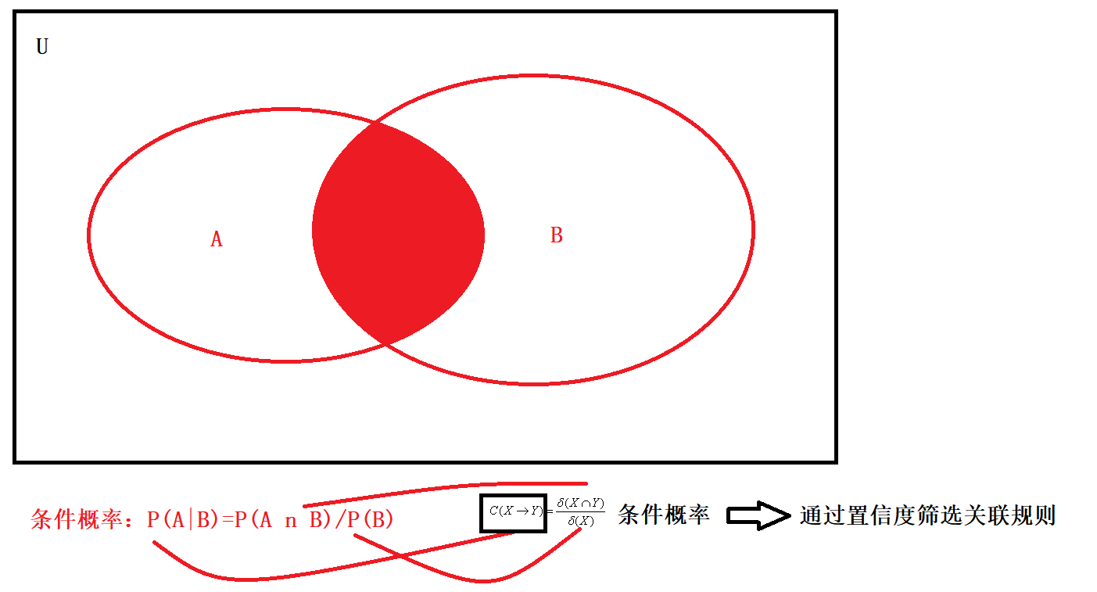

例子：

考虑规则{牛奶，尿布}-->{啤酒}

1. {牛奶，尿布，啤酒}的支持度计数为2
2. 事务总数N=5
3. {牛奶，尿布}前置出现项的次数为3
4. 支持度S=2/5=0.4，置信度C=2/**3**=0.67

## 2.4为什么使用支持度和置信度？

支持度是一种重要的度量，因为支持度很低的规则可能只是偶然出现。从商务角度出发来看，低支持度规则多半是没有意义的，这也是因为顾客很少购买的商品进行促销可能并无益处。所以，**支持度用来删除那些无意义的规则**。同时，支持度可以用于关联规则的有效发现。

置信度是通过规则进行推理具有多大可靠性**。对于X-->Y置信度越高，Y包含在X的事务中出现的可能性就越大**。同时，置信度还可以用来估计Y在给定X下的条件概率。

## 2.5 关联规则发现

关联规则发现：给定事务的集合T，关联规则发现是指**找出支持度大于等于minsup(最小支持度)并且置信度大于等于minconf(最小置信度)**的所有规则。

但是根据上述规则挖掘关联规则的时候，计算的代价太高。我们在实际业务中通常采用的一种策略：**将关联规则挖掘任务分解为两个子任务**：

（1）**频繁项集的产生**：其目标是发现满足最小支持度阈值的所有项集，这些项集就是频繁项集（frequent itemset）。该任务开销也是最大的。

（2）**规则的产生**：其目标是从上一步发现的频繁项集中提取所有高置信度规则，这些规则称作强规则。

### 2.5.1频繁项集的产生

根据高中数学集合的基本知识，一个含有K个元素的集合，它的非空子集个数为(不包括空集)。频繁项集也是在集合中寻找非空子集的过程，需要计算规模可能是指数级别的，复杂度高。

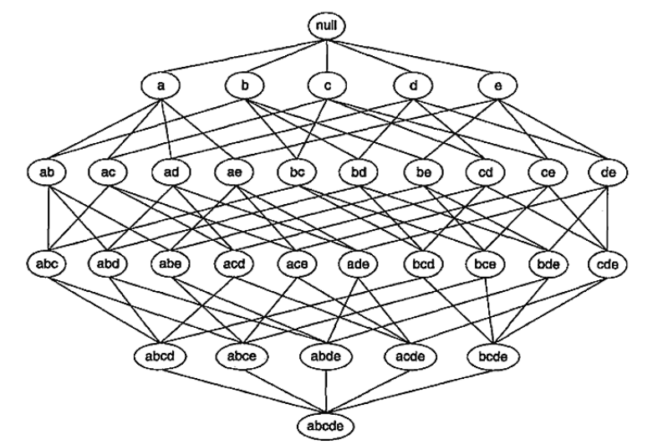

图1：所有的项集

为了降低频繁项集产生的计算复杂度，采用两种方法：

1. 减少候选项集的数目（M）：使用先验Apriori原理，无需计算支持度而删除某些候选项集的有效方法。也算是一种剪枝的方法。
2. 减少比较次数：将每个候选集与每个事务相匹配，同时，可以存储候选项集或压缩数据集减少比较次数。

**接下来解释先验原理：**

定理1：先验原理：如果一个项集是频繁的，则它的所有子集一定也是频繁的。同理，如果一个子集是非频繁的，则整个超集是非频繁的。

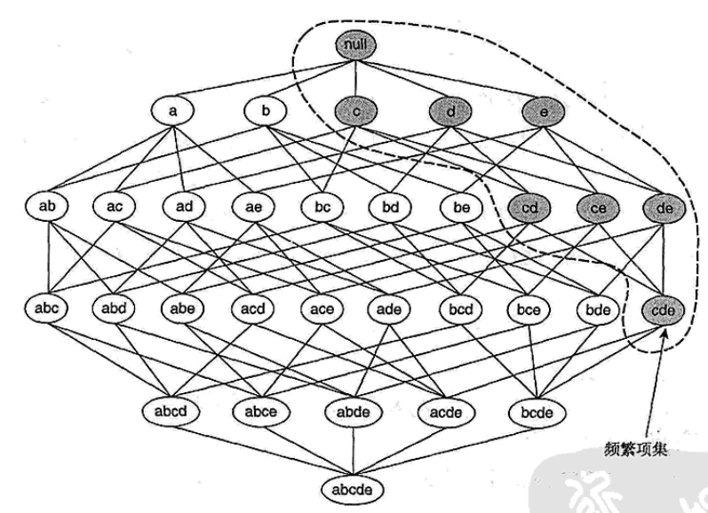

图2：先验原理图，如果{c，d，e}频繁，则所有子集也是频繁的

我们通过上述原理，立马可以对很多非频繁项集进行剪枝，这种剪枝方法也称作基于支持度的剪枝。依赖的原理为：一个项集的支持度绝不会超过他的子集的支持度。

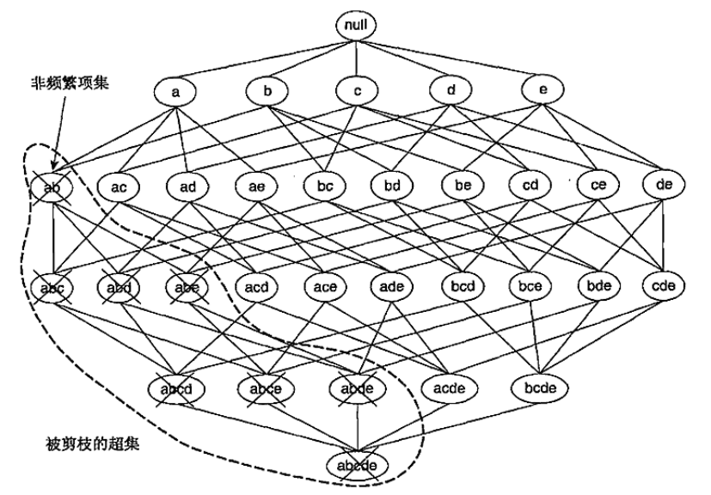

图3：基于支持度的剪枝：如果{a,b}是非频繁的，则所有超集均为非频繁的

### 2.5.2Apriori算法

（1）算法介绍

1993年美国学者Agrawal提出通过分析购物篮中的商品集合，从而找出商品之间关联关系的关联算法，并根据商品之间的关系，找出客户的购买行为。Agrawal从数学及计算机算法角度提出了商品关联关系的计算方法——Apriori算法。

沃尔玛从上个世纪90年代尝试将Aprior算法引入到POS机数据分析中，并获得了成功，于是产生了“啤酒与尿布”的故事。

**如何寻找？**

在历史购物记录中，一些商品总是在一起购买。但人看上去不是那么的直观的，而是隐蔽的。让计算机做这事，设计算法让计算机自动去找，找到这样的模式(规律)。

目标:寻找那些总是一起出现商品。

如：购买mahout实战—>机器学习实战

**引出支持度和置信度**

《mahout实战》与《机器学习实战》一起该买的记录数占所有商品记录总数的比例——支持度**(整体)**

买了《mahout实战》与《机器学习实战》一起该买的记录数占所有购买《mahout实战》记录数的比例——置信度**(局部)**

需要达到一定的阈值

（2）举例

Apriori算法是第一个且最重要的关联规则算法，使用基于支持度的剪枝技术，从而控制候选项集的指数级别的增长。

我们把前面的商品的例子，假设最小支持度阈值是60%，相当于最小支持度计数为3。（根据支持度=x/5=0.6=>x=3）

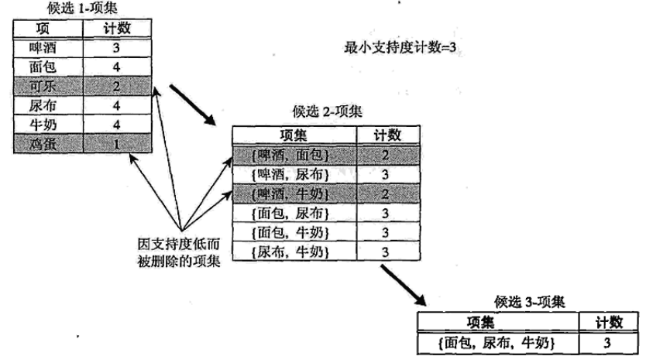

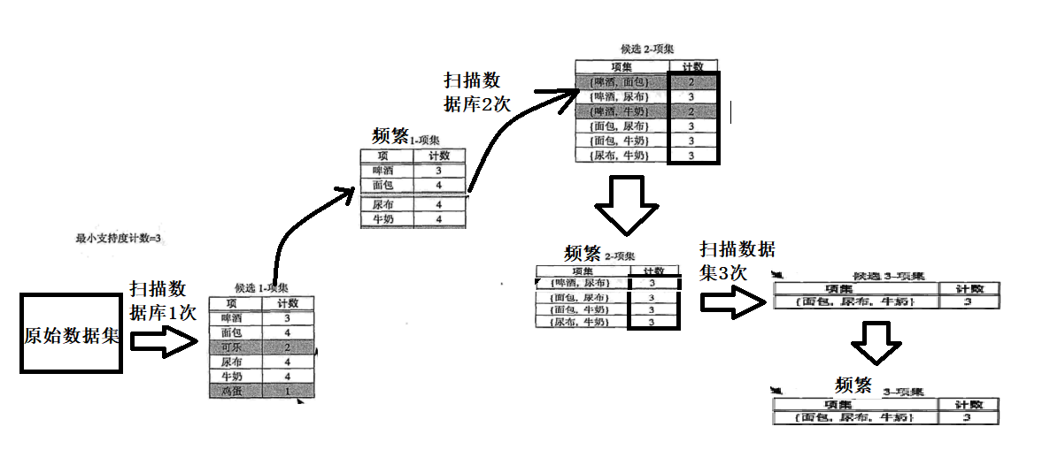

|  |  |  |  |  |  |  |
| --- | --- | --- | --- | --- | --- | --- |
| TID | 面包 | **牛奶** | **尿布** | **啤酒** | 鸡蛋 | 可乐 |
| 1 | 1 | 1 | 0 | 0 | 0 | 0 |
| 2 | 1 | 0 | 1 | 1 | 1 | 0 |
| 3 | 0 | 1 | 1 | 1 | 0 | 1 |
| 4 | 1 | 1 | 1 | 1 | 0 | 0 |
| 5 | 1 | 1 | 1 | 0 | 0 | 1 |

图4：使用Apriori算法产生频繁项集的例子

分析：（1）根据最小支持度阈值0.6，计算最小支持度为3，则根据最小支持度删去支持度低于3的候选集，此时我们称之为候选1-项集。如上图去掉了可乐和鸡蛋的两项。

1. 将得到的候选1项集合并为候选2项集，如上图，根据支持度计数将低于3的舍去，舍去{啤酒，面包}和{啤酒，牛奶}，得到所有的候选2-项集。
2. 利用候选2项集得到候选3项集：{啤酒，尿布，面包}3，{啤酒，尿布，牛奶}3，{面包，尿布，牛奶}3，因为{啤酒，面包}，{啤酒，牛奶}在候选二项集中已经被判定非频繁项集，因此根据先验原理，它的超集也是非频繁项集，最后得到{面包，尿布，牛奶}3的频繁项集。

算法描述：

1. 初始通过单遍扫描数据集，确定每个项的支持度。从而得到频繁1-项集的集合F1.
2. 使用上次迭代发现的频繁（k-1）项集，产生新的频繁k项集。**（关键步骤）**
3. 对候选集支持度计数，算法需要扫描一次数据集，使用子集函数确定包含在每一个事务t中所有候选k项集。
4. 计算候选项的支持度计数之后，算法将删去支持度计数小于minsup的所有候选集。
5. 当没有新的频繁项集产生，算法结束。

总结：Apriori算法的频繁项集产生的部分有两个重要特点：

（1）逐层计算，从频繁1-项集到最长的频繁项集，每次遍历项集格中的一层。

（2）使用“产生-测试”（geberate and test）策略来发现频繁项集。每次迭代后，新的候选项集都由前一次迭代发现的频繁项集产生，然后对每个候选的支持度进行计数，并与最小支持度阈值进行比较。

### 2.5.3候选的产生与剪枝

候选集产生：根据上述算法（2）步中使用上次迭代发现的频繁（k-1）项集，产生新的频繁k项集。

候选项集的剪枝：基于支持度的剪枝策略，删除一些候选k-项集。

有三种方法产生候选集：

1. 蛮力方法

产生候选3项集的蛮力方法，蛮力方法把所有的k-项集都看作可能的候选，然后使用候选剪枝除去不必要的候选。该方法复杂度比较高。

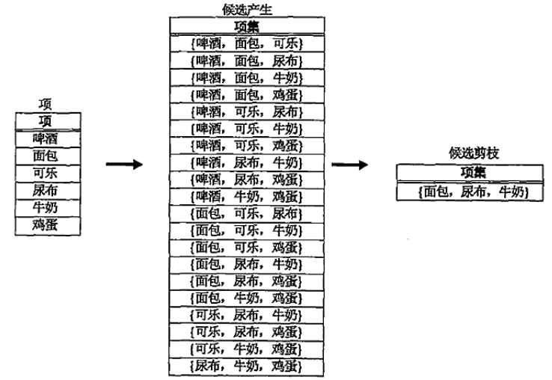

1. 方法

通过合并频繁(k-1)-项集和频繁1项集生成和剪枝候选的k-项集。**该方法很难避免重复地产生候选项集**。例如{面包，尿布，牛奶}不仅可以由合并项集{面包，尿布}和{牛奶}得到，而且还可以合并{面包，牛奶}和{尿布}得到。避免重复的候选项集的一种方法是确保每个频繁项集中的项以字典序存储，每个（k-1）-项集X只用字典序比X中所有的项都大的频繁项进行扩展。如，项集{面包，尿布}可以用项集{牛奶}扩展，因为“牛奶”在字典序比“面包”和“尿布”都大。然后不当应用{面包}扩展{尿布，牛奶}或用{尿布}扩展{面包，牛奶}，因为这样违反了字典序条件。

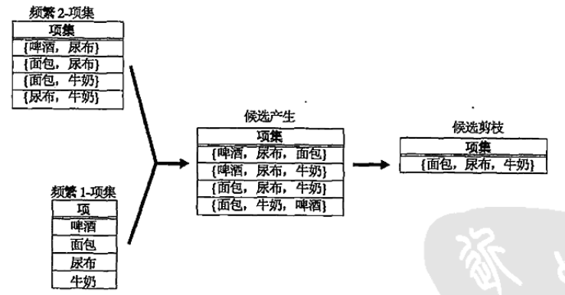

1. 方法

该方法是产生过程合并一对频繁(k-1)项集,仅当他们的前k-2项都相同的时候。

如下图{面包，尿布}和{面包，牛奶}合并，形成候选3项集{面包，尿布，牛奶}是可行的选项，算法不会合并{啤酒，尿布}和{尿布，牛奶}，因为他们第一个项不同。也就是说如果{啤酒，尿布，牛奶}是可行的候选，则它应当由{啤酒，尿布}和{啤酒，牛奶}合并而得到。该例子表明了候选项产生过程的完全性和使用字典序避免重复的候选的优点。

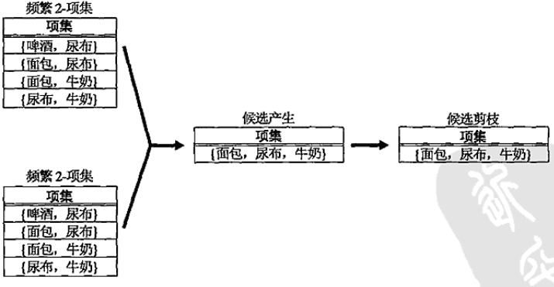

### 2.5.4支持度计数

支持度计数过程确定在候选项剪枝步骤保留下来的每个候选集出现的频繁程度。

这里有采用优化的支持度计数方法：枚举项集的方法，即枚举每个事务所包含的项集，并且利用他们更新对应的候选项集的支持度。

从数学层面思考事务t，包含5个项{1，2，3，5，6}，该事务包含的大小为3的项集个数为：，得到的某些项集可能对应于所考察的候选3项集，这种情况下，增加他们的支持度。那些不与任何候选项集对应的事务t的子集可以删掉。

下图显示了枚举事务t中所有3-项集的方法。假设每个项集中的项都以递增的字典顺序排列，则项集可以这样枚举：先指定最小项，其后跟随较大的项。例如包含5个项{1，2，3，5，6}的事务，他的三项集一定以1,2,3,开始，不必构造以5或6开始的3项集，因为事务t中只有两个项的值大于等于5。

如下图的枚举了所有候选3项集的方法，即通过从最左到最右项依次指定项集的项。接下来在根据枚举得到的变量和候选项集对比，如果枚举的值与一个候选项匹配，则相应的候选项集的支持度计数增值。匹配常用的方法为Hash数方法。

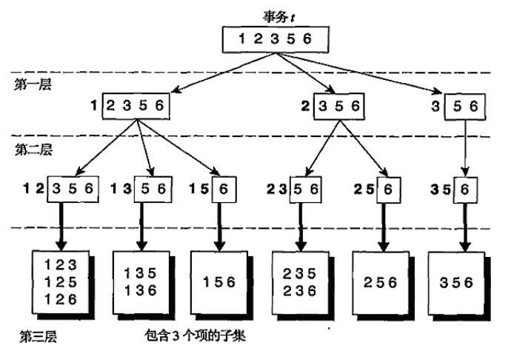

### 2.5.5 Hash树匹配枚举项和候选项集

在Apriori算法中，候选项集划分为不同的桶，并放在hash树中。在支持度计数中，包含在事务中的项集也散列到相应的桶中。这种方法不是将事务中的每个项集与所有的候选集进行比较，而是将它与同一桶内的候选项集进行匹配。如下图：

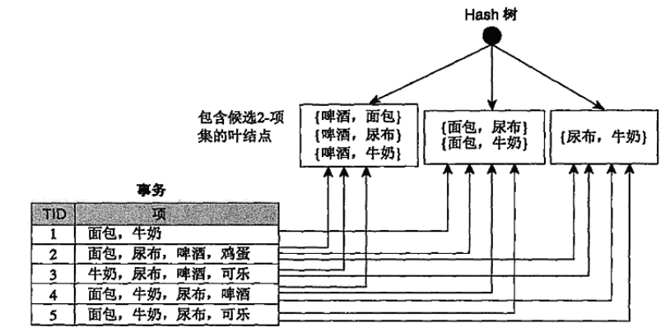

### 2.5.5规则产生

如何从有效的频繁项集中提取关联规则。在忽略那些前件或者后件为空的规则{空集-->Y或Y-->空集}，每个频繁k-项集能够产生多达个关联规则**。**

**关联规则提取方法**：将项集**Y**划分为两个非空子集X和Y-X，使得X-->Y-X满足置信度阈值。这样的规则必然已经满足支持度阈值了，因为他们是由频繁项集产生的。

例子：设X={1,2,3}是频繁项集，则由X可产生6个候选的关联规则：

{1,2}-->{3}，{1,3}-->{2},{2,3}-->{1},{1}-->{2,3},{2}-->{1,3}和{3}-->{1,2}

根据支持度的公式，上面是所有的规则的支持度是一致的，都等于X本身的支持度，因此都满足支持度阈值。所以，我们会考虑用置信度来决定规则的产生问题。

计算关联规则的置信度就不需要再次扫描事务数据库了。比如上述的{1,2}-->{3}它是由频繁项集X={1,2,3}产生的。该规则的**置信度**为，因为{1，2，3}是频繁的，根据支持度反单调性（集合A是频繁的，则它的自己一定是频繁的）确定{1,2}一定也是频繁的。之所以这两个项集的支持度计数已经在频繁项集产生时得到，因此不需要扫描整个数据集。

**注意：**支持度计数是包含特定项集的事务个数。支持度是X和Y的并集除以事务总数得到的。置信度是X和Y的交**集**个数（支持度计数）除以前置项出现的个数（如前置项X）。

### 2.5.6Apriori算法中的规则产生

在Apriori算法中使用的规则产生方法：

1. 使用逐层方法产生关联规则，其中每层对应于规则后件的项数。初始提取规则后件只含有一个项的所有高置信度规则。
2. 使用这些规则来产生新的规则。

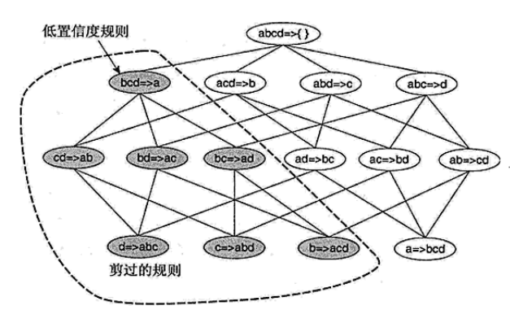

如上图{acd}-->{b}和{abd}-->{c}是两个高置信度的规则，则通过合并这两个规则的后件产生候选规则{ad}-->{bc}。

这里我们假设规则{bcd}-->{a}具有低置信度，根据“一个集合不满足置信度阈值，则它的子集也不满足置信度阈值。”减去左侧的所有产生的规则。如上图所示。

**补充：**基于置信度剪枝的数学定理为：

如果规则X-->Y-X不满足置信度阈值，则形如X’->Y-X’的规则也一定不满足置信度阈值。如上面{bcd}-->{a}置信度小于阈值，我们选择子集cd，则剩余元素为ab，从{cd}-->{ab}的置信度仍然小于置信度阈值。

### Apriori补充案例

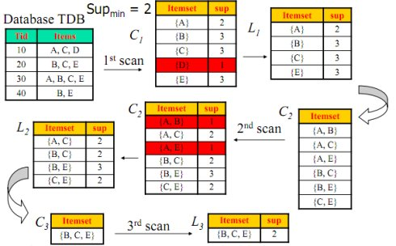

### Apriori算法挑战

#### 挑战：

多次数据库扫描

巨大数量的候补项集

繁琐的支持度计算

#### 改善Apriori: 基本想法

❖ 减少扫描数据库的次数

❖ 减少候选项集的数量

❖ 简化候选项集的支持度计算

# Python源码实现Apriori算法

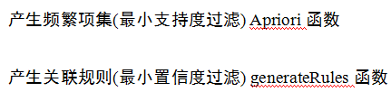

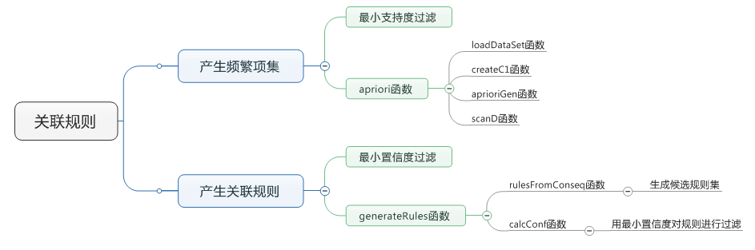

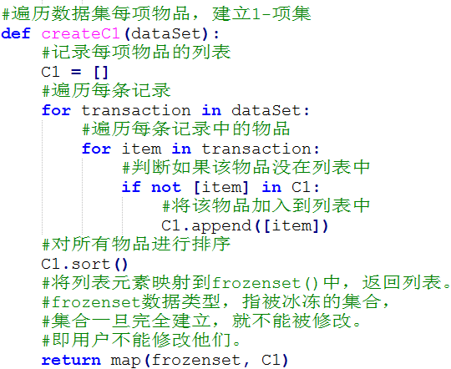

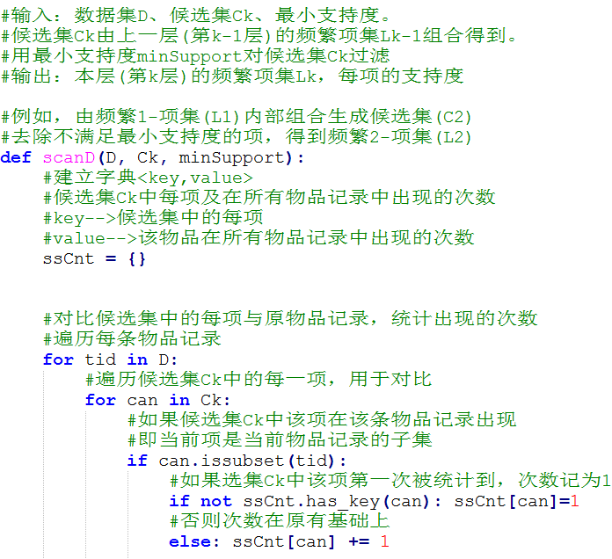

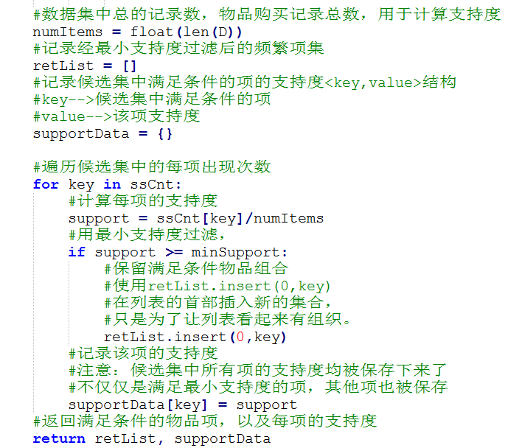

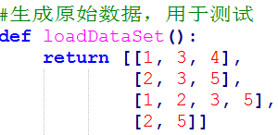

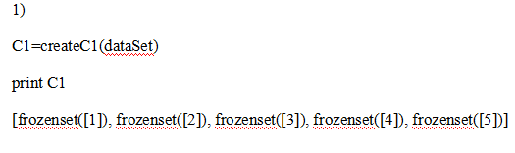

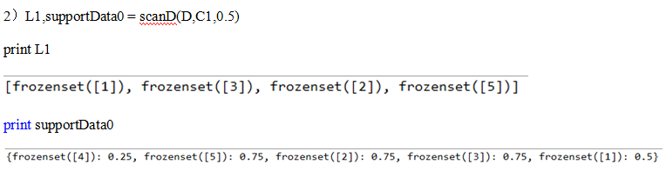

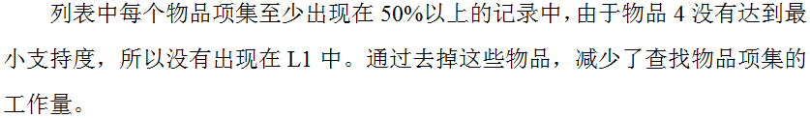

候选集：



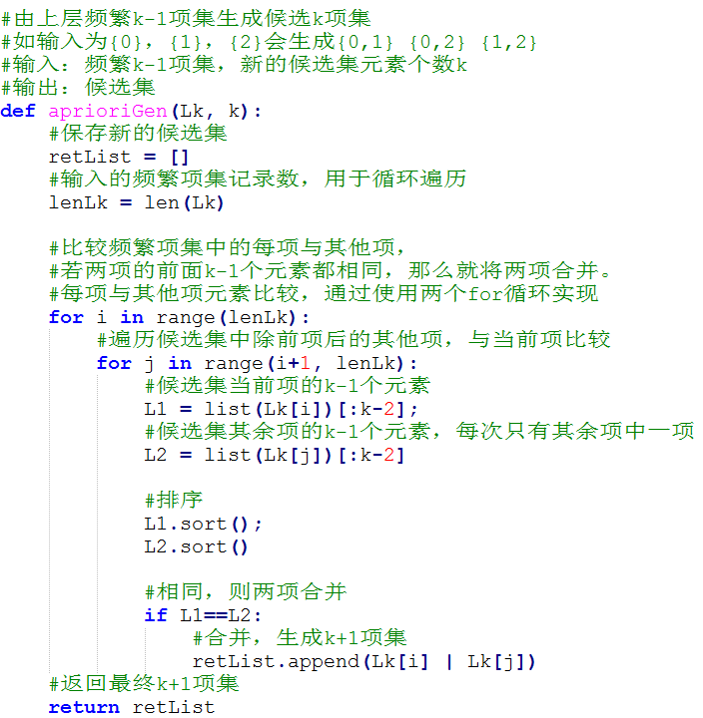

最后是完整的Apriori算法



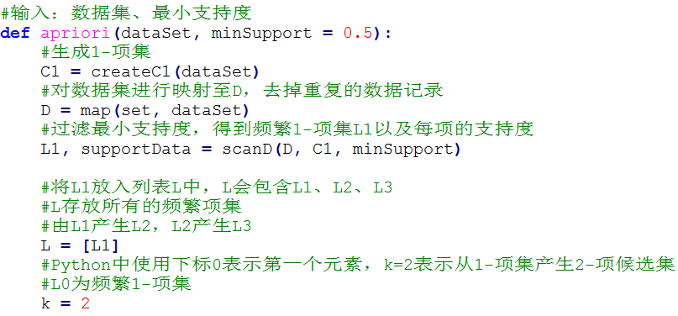

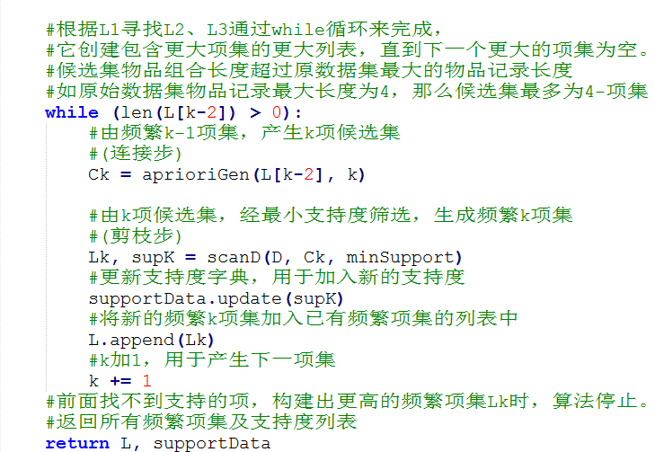

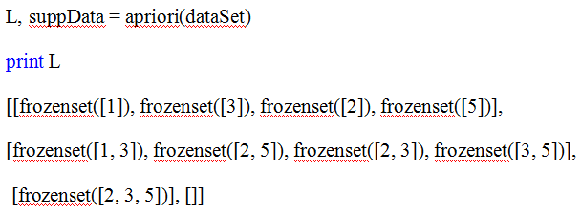

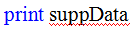

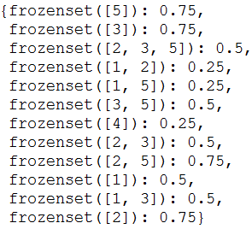

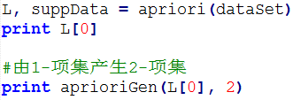

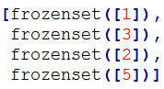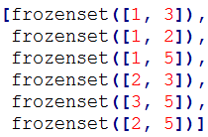

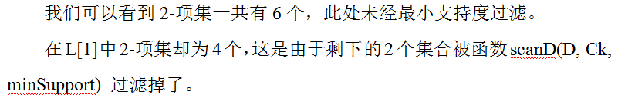

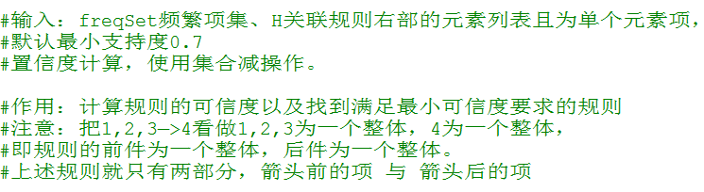

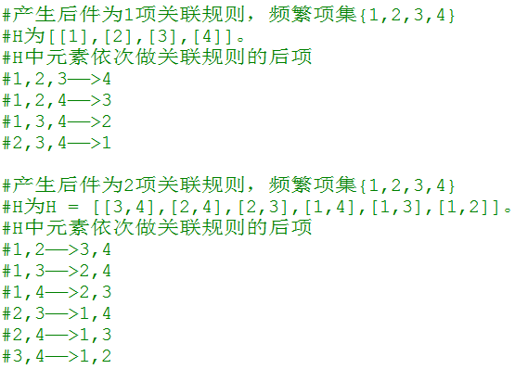

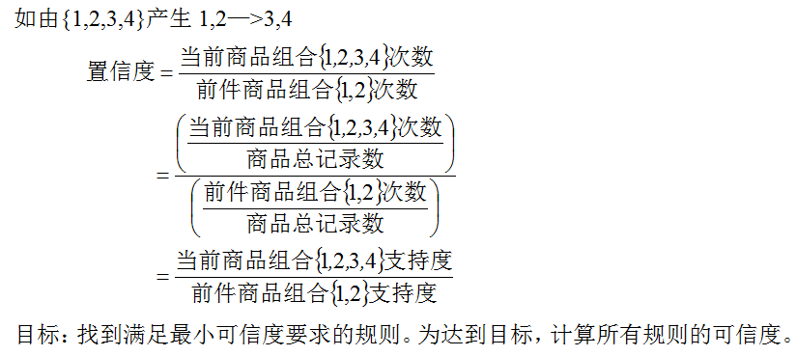

输入的后项是多种组合的可能，输出后项为满足最小支持度的后项。

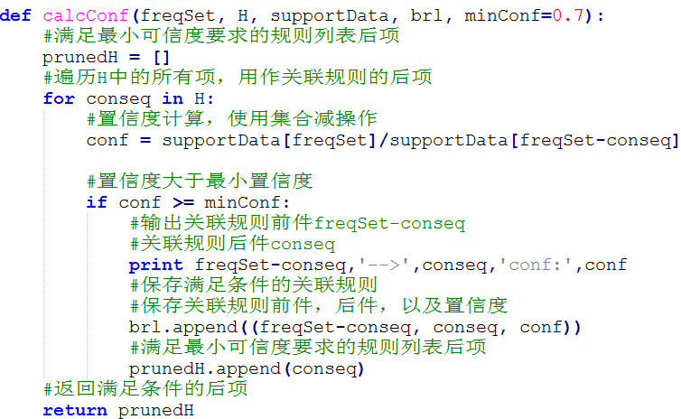

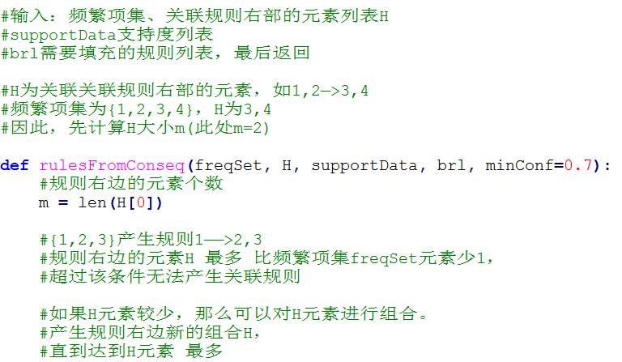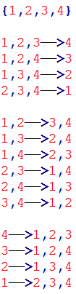

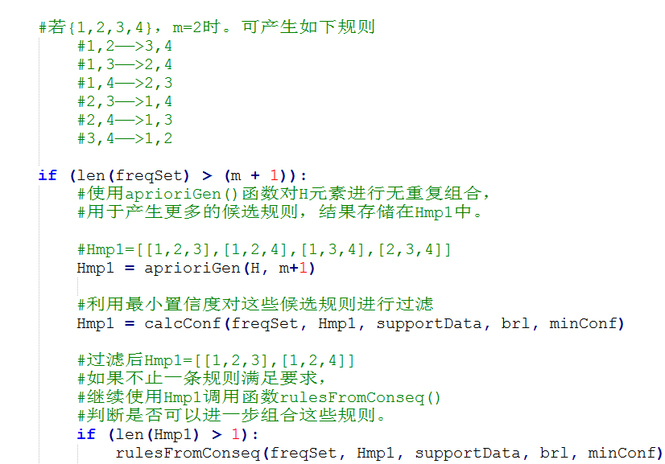



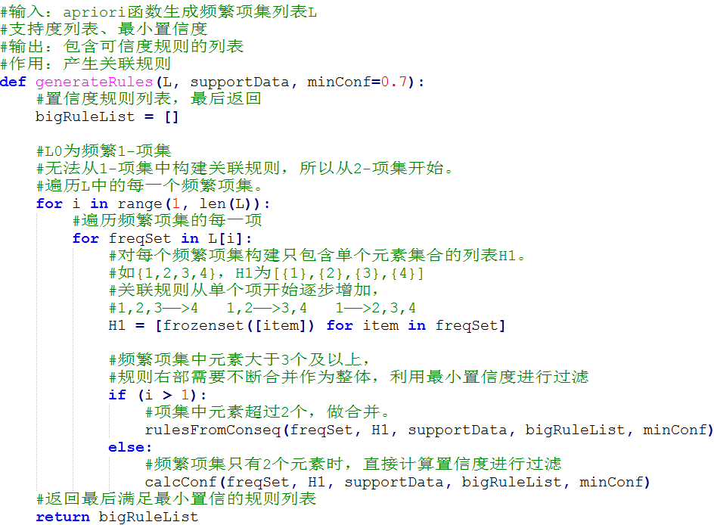

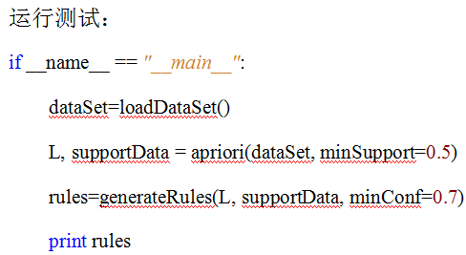



降低阈值后测试：

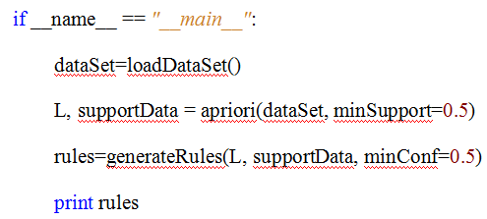

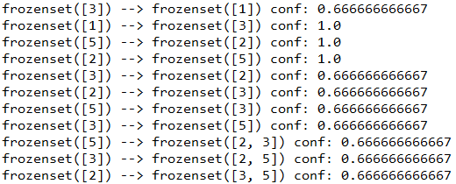

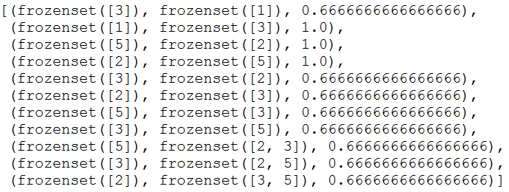

### 3.1示例：发现毒蘑菇的相似特征

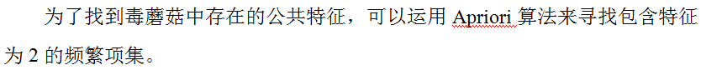

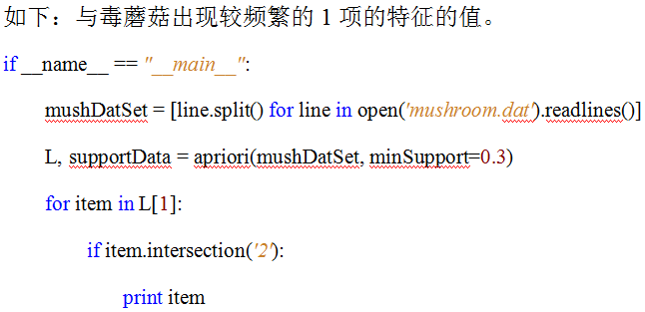

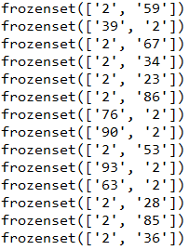

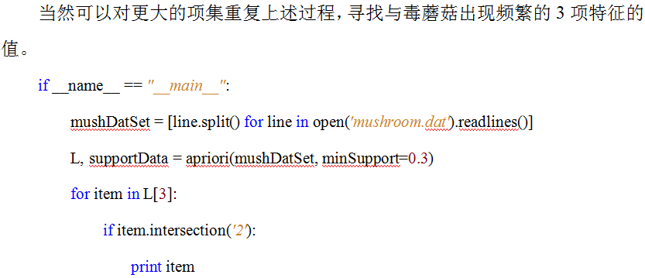

结果：

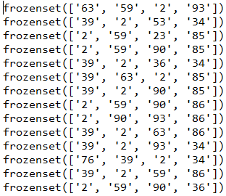



# 4 FP-GROWTH算法

该方法不同于Apriori算法的“产生-测试”模型，而是一种称作**FP树**的紧凑数据结构，并直接从该结构中提取频繁项集的方法。

### 4.1 FP树表示

FP树通过逐个读入事务，并把每个事务映射到FP树中的一条路径来构造。由于不同事务可能会有若干个相同的项，因此他们的路径可能部分重叠。路径重叠越多使用FP树结构获得的压缩效果也越好。如果FP树足够小，能够存放在内存中，就可以直接从内存中提取频繁项集，而不必扫描存放在磁盘上的数据。

事务数据集及树的构建如下：

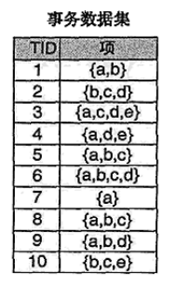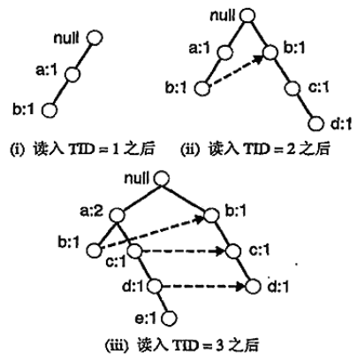

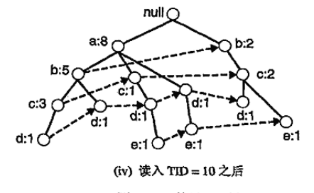

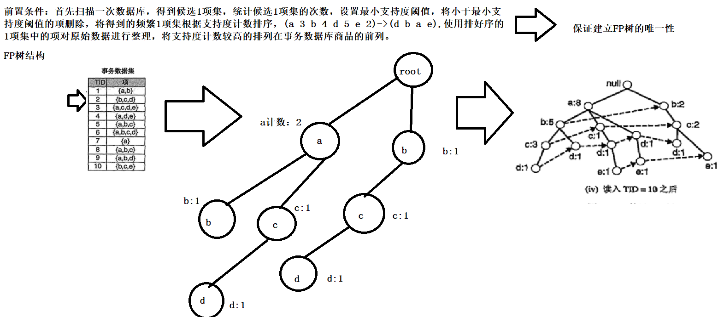

1. 扫描一次数据集，确定每个项的支持度计数。丢掉非频繁项集，将频繁项按照支持度的递减排序，如数据集中所示，a是最频繁的，接下来是b,c,d,e。
2. 算法第二次扫描数据库，构建FP树，读入{a,b}后，创建标记为a和b的节点，形成null-->a-->b路径，对该事务编码。该路径上所有节点的频度计数为1。
3. 读入第二个事务{b,c,d}之后，为b，c，d创建新的节点集。然后连接null-->b-->c-->d,形成一条代表该事务的路径。该路径上的频数也计数为1。
4. 第三个事务{a,c,d,e}与第一个事务有共享一个共同前缀a，所以对第三个事务的路径为null-->a-->c-->d-->e与第一个事务路径null-->a-->b部分重叠。因为他们有路径重叠，所以节点a的频度计数为2，新创建的c,d,e节点计数为1。
5. 继续该过程，直到每个事务都映射到FP树的一条节点路径。最终形成的如上图。

算法要点：

1. FP树最好的情况下，所有的事务都具有相同的项集，FP树只包含一条节点路径。最化的情况，FP树的大小实际上和源数据大小一样大。
2. FP树的大小也取决于项的排序方式。如果不按照上述的按支持度计数由高到底的排列，则得到的FP树也是不同的。
3. FP树包含了一个连接具有相同项节点的指针列表，在上图中相同项的节点使用虚线连接起来，有助于快速访问树中的项。

### 4.2 FP增长算法的频繁项集产生

FP树中产生频繁项集的方法采用**分而治之**的方法，即将一个大问题分解为若干个较小的子问题：如下图(a)是以e结尾的频繁项集之后

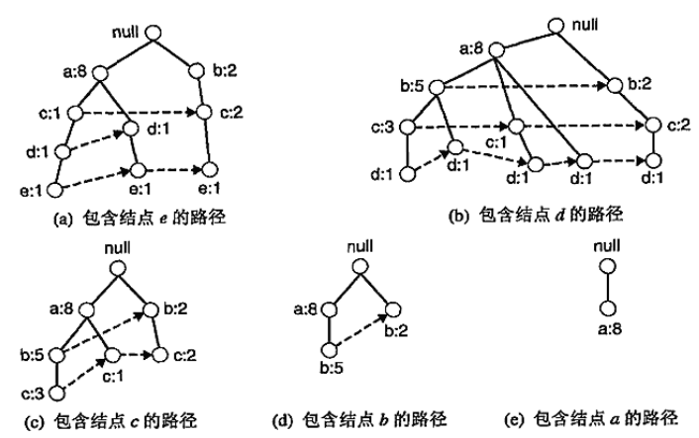

依照相应的后缀排序的频繁项集为：

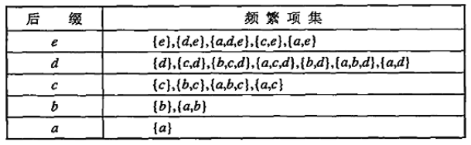

例如：假设对发现所有以e结尾的频繁项集感兴趣，为了实现这个目的，必须首先检查项集{e}本身是否频繁。如果它是频繁的，则可考虑发现以de结尾的频繁项集子问题，接下来是ce和ae。依次，每一个子问题都可以划分为更小的子问题。通过合并这些子问题得到的结果，就可以找到所有以e结尾的频繁项集。**分治策略是FP树采取的关键策略**。

**详解频繁项集的产生：**

假设最小支持度为2，因为{e}的支持度为3，所以{e}是频繁项集。

通过构建条件FP树：

1. 首先，必须更新前缀路径上的支持度计数，因为某些计数包括哪些不含项e的事务。
2. 删除e的节点，修剪前缀路径。去掉e得到{d,c,a},{d,a}和{c,b}，支持度计数分别是**d=2，c=2，a=2，b=1**，因为最小支持度为2，删去b节点，得到以{e}节点结尾的FP树。如（b）图所示。同时得到**{de，ce，~~be~~，ae}**的频繁项集。
3. 接下来根据分治策略，FP增长使用在e的条件下FP树收集d的所有前缀路径，如图（c）所示，去掉d节点得到{c，a}和{a}，支持度计数为c=1，a=2，构建条件FP树只需要删除支持度小于2的c节点，就得到图（d）的FP树。从而得到**{ade}**的支持度计数=2，所以{ade}是频繁项集。
4. 以**{ce}**结尾的频繁项集，如图（e）所示。去掉c之后得到1个{a}，{a,c,e}不是频繁项集。

所以得到上面表中的频繁项集{e},{d,e},{a,d,e},{c,e},{a,e}

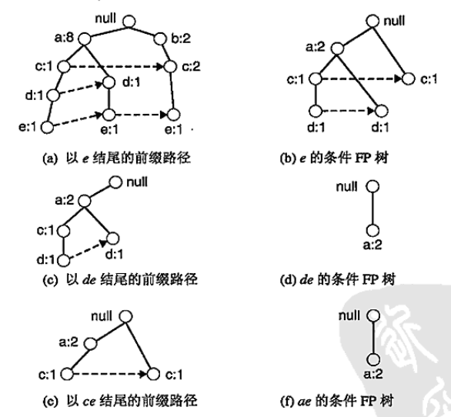

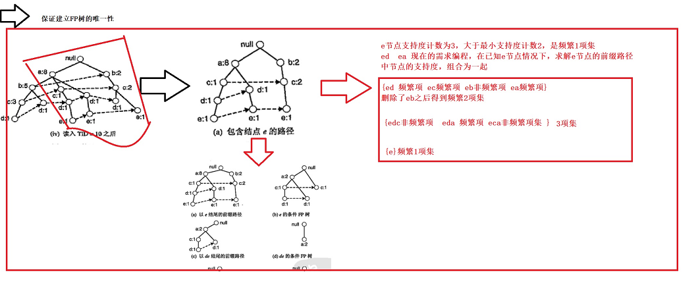

上述例子很好的阐述了FP增长算法中使用**分治方法**。每一次递归，都要**通过更新前缀路径中的支持度计数和删除非频繁项集的项来构建条件FP树**。由于子问题是不相交的，因此FP增长不会产生任何重复的项集。

总结：FP增长算法展示了如何使用事务数据集的压缩表示来有效地产生频繁项集。对于一些事务FP增长比Apriori算法快几个数量级。FP算法运行性能依赖于数据集的压缩因子。如果FP生长的太茂盛则算法的性能会显著下降。

### 4.3 FPTree算法例子

相比Apriori算法需要多次扫描数据库，FPGrowth只需要对数据库扫描2次。

（1）第1次扫描获得单个项目的频率，去掉不满足支持度要求的项，并对剩下的项排序。

（2）第2次扫描建立一颗FP-Tree树。

#### 1.购买数据如下：

|  |  |
| --- | --- |
| ID | Items |
| 1 | 牛奶，鸡蛋，面包，薯片 |
| 2 | 鸡蛋，爆米花，薯片，啤酒 |
| 3 | 牛奶，面包，啤酒 |
| 4 | 牛奶，鸡蛋，面包，爆米花，薯片，啤酒 |
| 5 | 鸡蛋，面包，薯片 |
| 6 | 鸡蛋，面包，啤酒 |
| 7 | 牛奶，面包，薯片 |
| 8 | 牛奶，鸡蛋，面包，黄油，薯片 |
| 9 | 牛奶，鸡蛋，黄油，薯片 |

#### 2.算法步骤：

**目标：**我们要找出哪些总是一起购买的商品，比如人们买薯片的时候通常也会买鸡蛋，则[薯片，鸡蛋]就是一条频繁模式(规律)。

**第一步**：扫描数据库，每项商品按频数递减排序，删除频数小于最小支持度MinSup的商品。（第一次扫描数据库）

**薯片:7鸡蛋:7面包:7牛奶:6啤酒:4** （这里我们令MinSup=4）

以上结果就是频繁1项集，记为F1。

F1中排序 薯片:7鸡蛋:7面包:7牛奶:6啤酒:4

**第二步**：对于每一条购买记录，按照F1中的顺序重新排序。

|  |  |
| --- | --- |
| ID | Items |
| 1 | 薯片,鸡蛋,面包,牛奶 |
| 2 | 薯片,鸡蛋,啤酒 |
| 3 | 面包,牛奶,啤酒 |
| 4 | 薯片,鸡蛋,面包,牛奶,啤酒 |
| 5 | 薯片,鸡蛋,面包 |
| 6 | 鸡蛋,面包,啤酒 |
| 7 | 薯片,面包,牛奶 |
| 8 | 薯片,鸡蛋,面包,牛奶 |
| 9 | 薯片,鸡蛋,牛奶 |

**第三步：**把第二步得到的各条记录插入到FP-Tree中。

（1）插入第一条（薯片,鸡蛋,面包,牛奶）

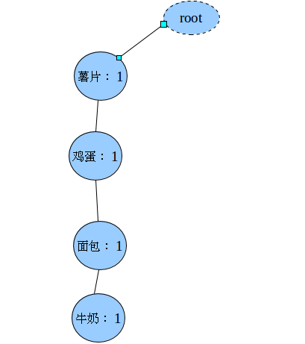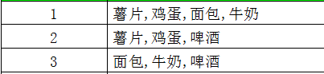

（2）插入第二条记录（薯片,鸡蛋,啤酒）

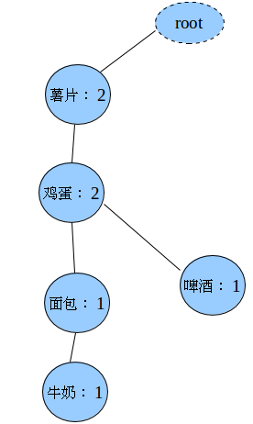

（3）插入第三条记录（面包，牛奶，啤酒）

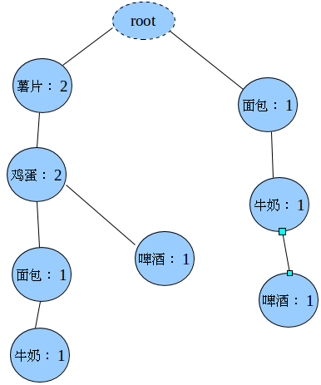

（4）得到最后的FP树结构，如下图

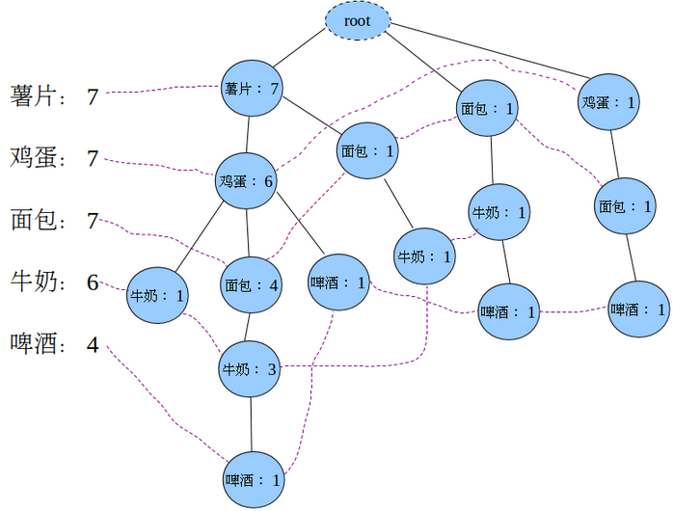

**第四步：**从FP-Tree中找出频繁项。

遍历表头项中的每一项（我们拿“**牛奶：6**”为例），对于各项都执行以下（1）到（5）的操作：

**（1）**从FP-Tree中找到所有的“牛奶”节点，向上遍历它的祖先节点，得到4条路径。

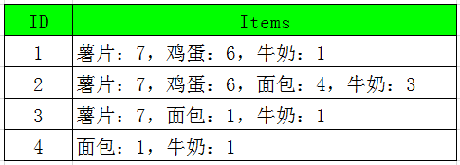

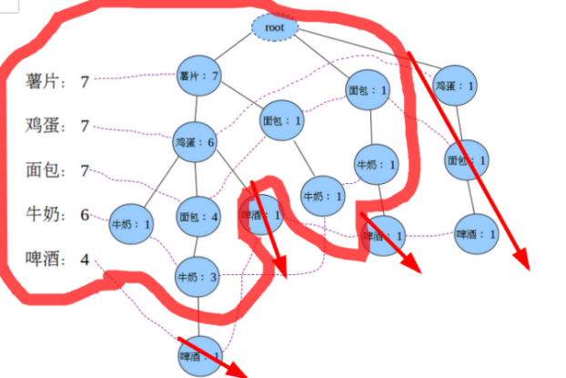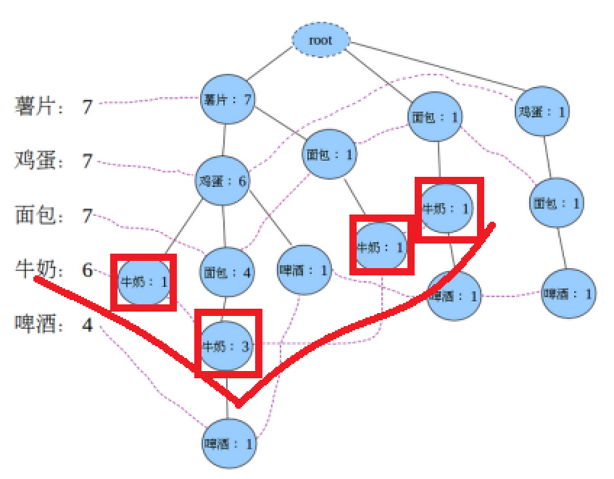

**（2）**对于每一条路径上的节点，其count都设置为牛奶的count

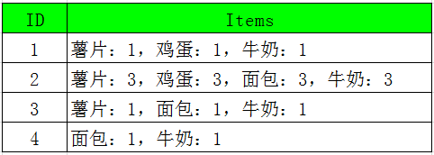

**（3）**因为每一项末尾都是牛奶，可以把牛奶去掉，得到条件模式基，此时的后缀模式是：(牛奶)。

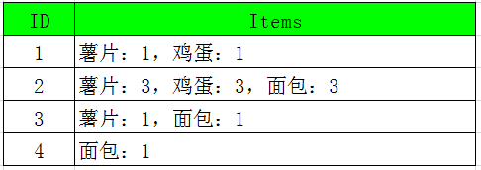

### 4.4FP树算法优缺点

1、FPGROWTH算法只需对事务数据库进行二次扫描，并且避免产生的大量候选集。

2、由于该算法要递归生成条件数据库和条件FP-tree，所以内存开销大，而且只能用于挖掘单维的布尔关联规则。

## 5 FP树源码实现

### 5.1算法部分

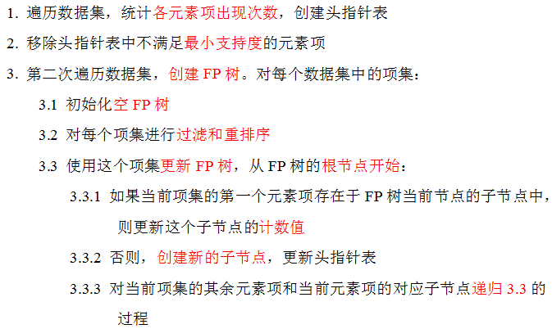

注：排序：排序依据的是频繁1项集中的支持度计数由大到小依次排列的过程。

### 5.2构建FP树

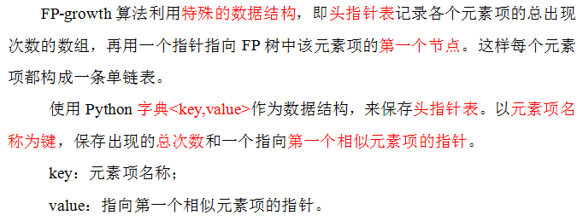

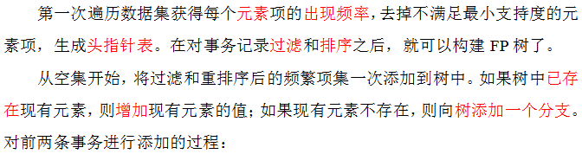

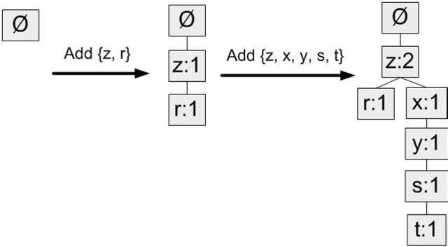

输入数据:

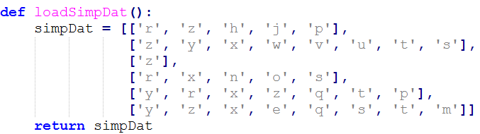

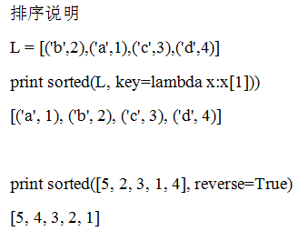

案例实战：

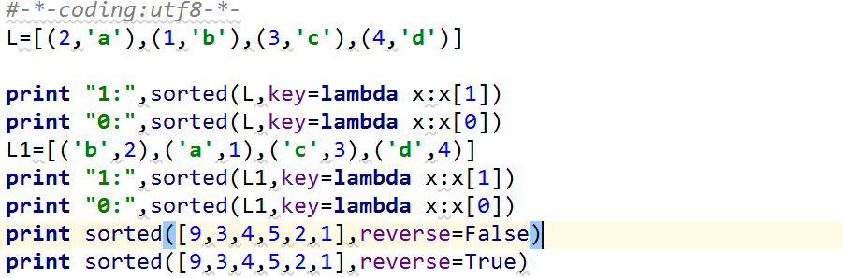

更新FP-Tree树函数

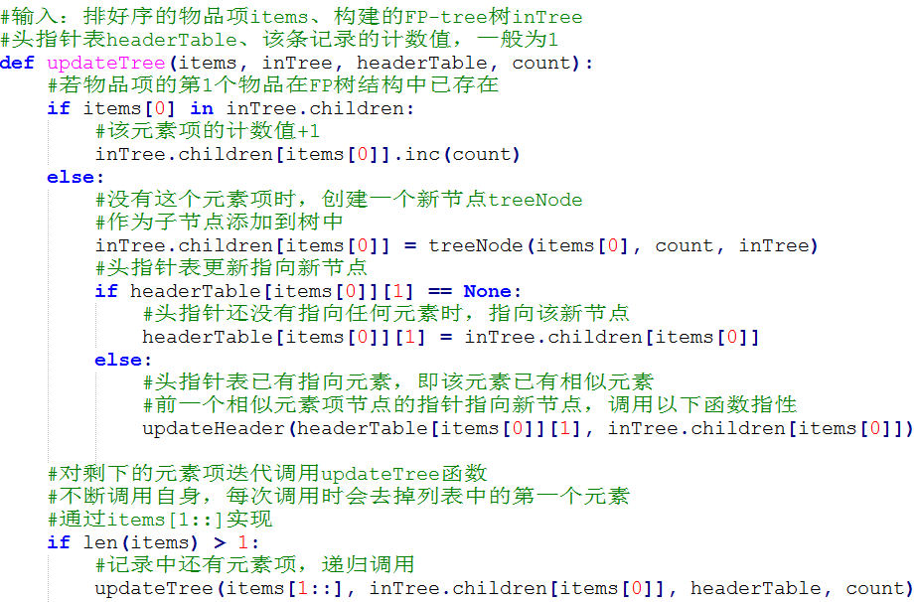

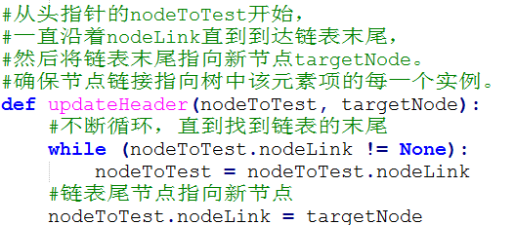

构建FP树:

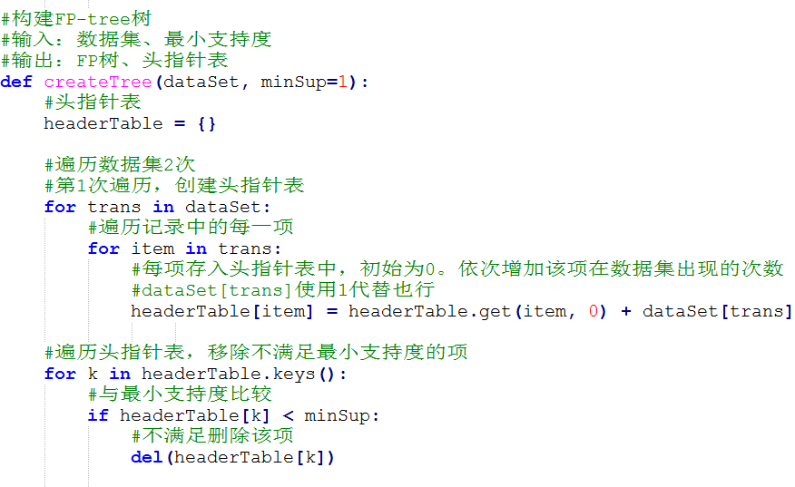

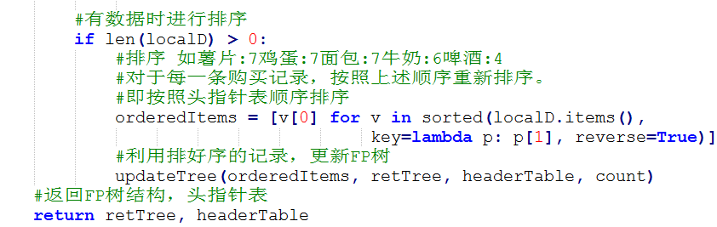

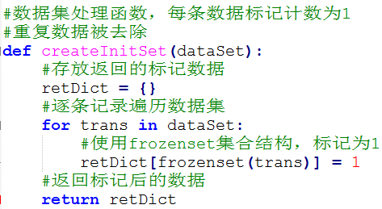

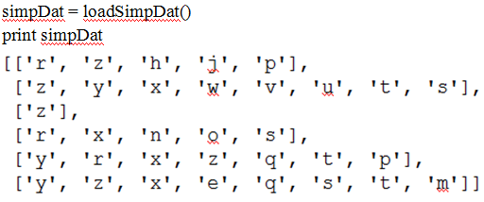

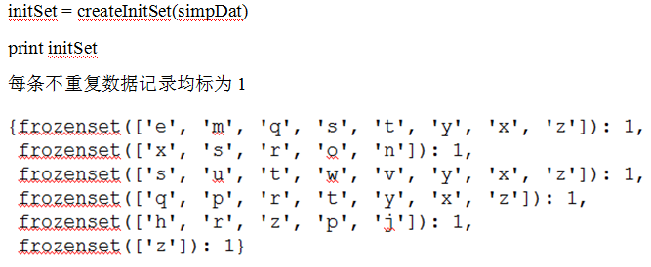

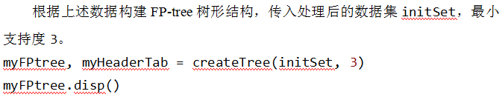

**抽取条件模式基**

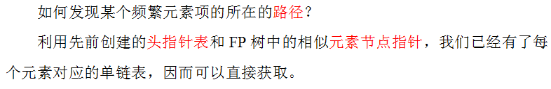

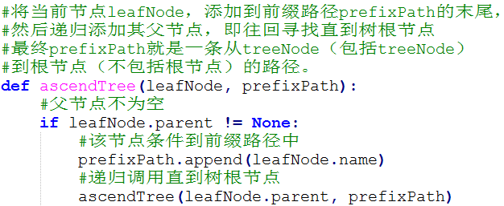

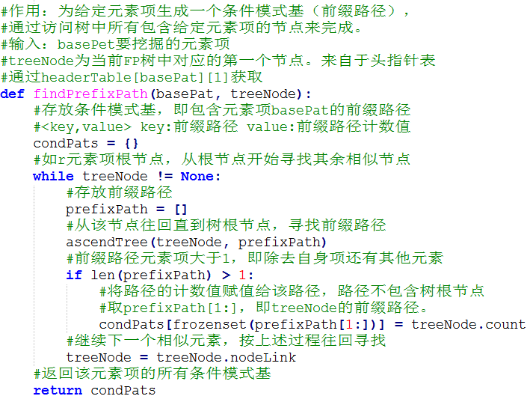

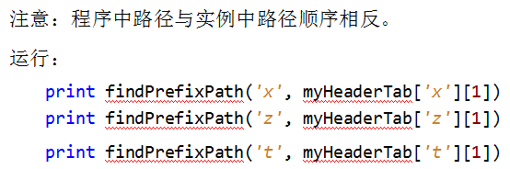

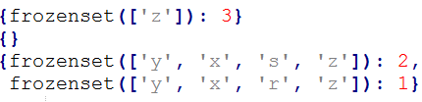

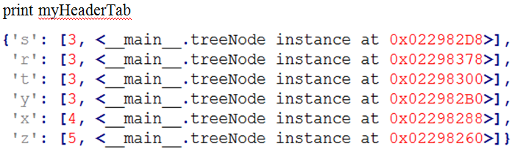

创建条件FP树

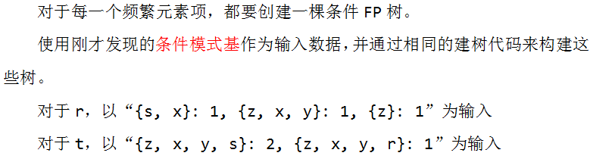

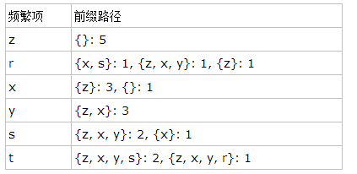

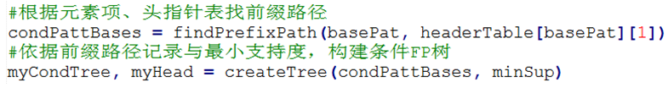



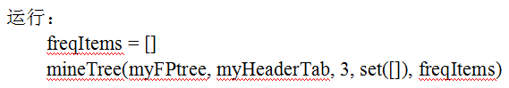

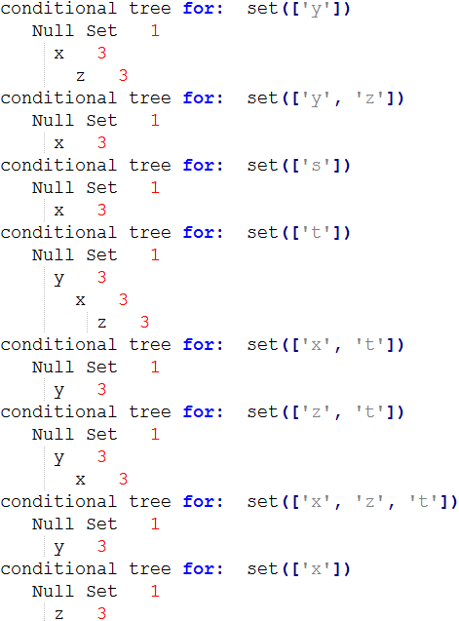

查看所有频繁项集

print freqItems

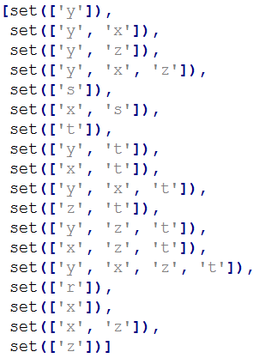

封装

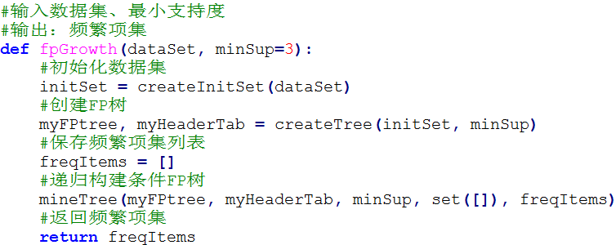

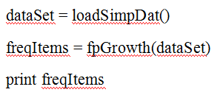

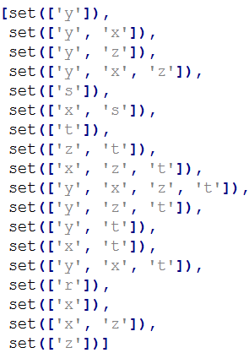

### 5.3示例：从新闻网站点击流中挖掘新闻报道

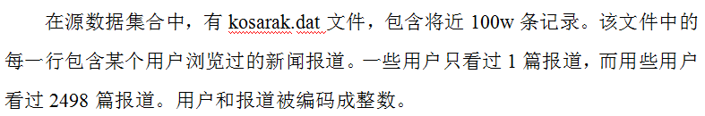

*#需求：观察多少报道或报道集合曾经被更多的人浏览*

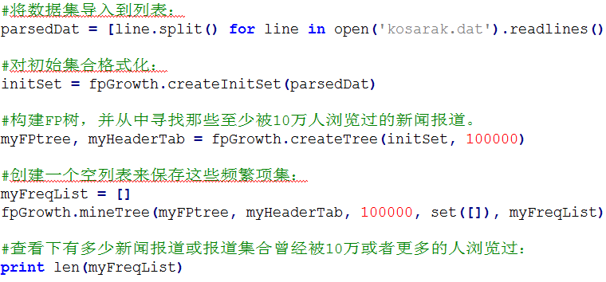

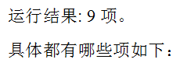

编号为1的报道，或者编号为1和6报道的集合，是被10万或者更多人浏览过的报道。

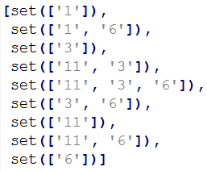

# 练习

